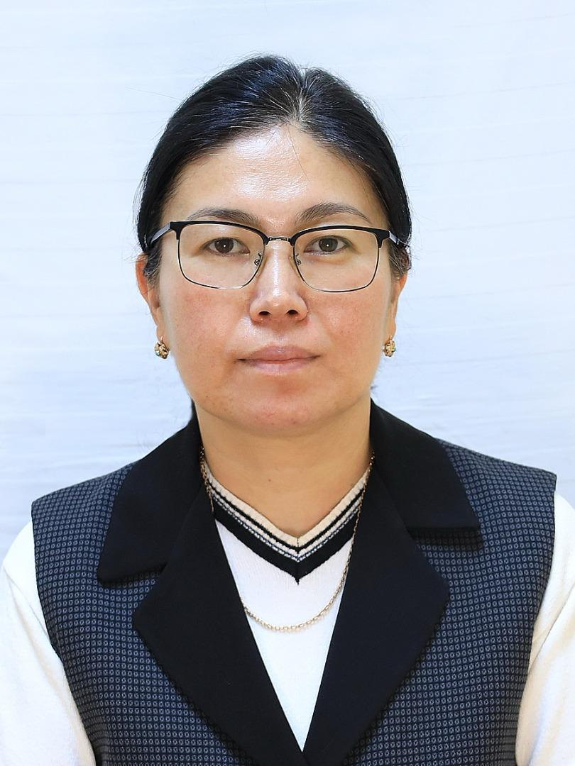 Кыргызстан г.Ош, ул. Верхнеувамская 1А/29
Тел.: 0(772) 225146, 0(551) 225146
e-mail: chjaanbaeva@mail.ru

ЖААНБАЕВА ЧОЛПОН КАНЫБЕКОВНА

Сведения о себе: Год и место рождения: 20.05.1985 г., г.Ош Кыргызская Республика
Национальность: Кыргызка
Семейное положение: замужем, трое детей
Ученая степень: кандидат юридических наук

Образование: Высшее- юридическое с отличием.
2001-2006 г.г. юридический факультет, Ошский Государственный Университет
Специальность: Юриспруденция.

Высшее-экономическое 2002 г. –2008г.г.
факультет Бизнеса и Менеджмента ОшГУ
Специальность: Финансы и кредит.

Опыт работы: С 01.09.2003 г. по 25.05.2006 г. учительница истории и по курсу «Мы и право» в сш .им. А.С.Пушкина Карасуйского района Ошской области.

С 01.09.2003 г. по 25.05.2004 г. учительница в школе №5 им. Ж.Боконбаева г.Ош по программе
«Street Law».

С 01.09.2006 г. по 18.03.2007 г. общественный помощник прокуратуры Ленинского района г.Бишкек.

2006-2007 г.г. юрист ЗАО ПСК «Азия-Курулуш»

С 20.05.2007 г. по 25.10.2007 г. ведущий специалист следственного отдела прокуратуры Чуйской области.

С 05.11.2007 г. по 19.01.2009г. ведущий специалист следственного отдела прокуратуры г.Бишкек.

С 25.08.2009 г. по 01.09.2022 г. преподаватель, старший преподаватель, доцент, в Ошском государственном юридическом институте, кафедры Теории, истории государства и права.

С 10.01.2018 г. по 01.02.2019 г. ассистент УНОШ Сапат “Грамотеи”.

С 16.06.2019 г. по 01.09.2022 г. зав. кафедрой Теории, истории государства и права.

С 01.09.2022 г. по настоящее время доцент кафедры Теории, истории государства и права, историко-юридического института ОшГУ

Общественная
деятельность: С 2002 г. по 2005 г. член комитета по делам молодежи юридического факультета ОшГУ.

С 2003 г. по 2004 г. член Ошского филиала «Молодых юристов Кыргызстана».

С 2003 г. по 2004 г. студент учебного центра «Street Law» г. Ош.

С 2004 г. по 2005 г. студент юридической клиники «Гражданского права и процесса при Центре Права Человека и Демократия» г.Ош.

10.10.2004 г. независимый наблюдатель от Омбудсмена КР на выборах депутатов в местные кенеши.

10.07.2005 г. работала по проекту «Exit Poll» на президентских выборах в ОсОО «М-Вектор».

Ознакомительную практику проходила в Ошском областном суде.
Производственную практику проходила в прокуратуре г. Ош.
Государственную практику проходила в Октябрьском районном суде г.Бишкек.

Участия
в семинарах
и тренингах: Тренинг по правам человека организованный Американской Ассоциацией Юристов (ABA/CEELI) 6-декабря 2003 г.

Тренинг по тренерскому мастерству в рамках программы «Street Law» декабрь 2003 г. г.Жалалабат.

Семинар на тему: «Выборы» проводимый IFES
6-7 апреля 2004 г.

Тренинг по психологии личности и несовершеннолетних в Центре обучения
взрослых г.Ош.

1-3 декабря 2004 г. прошла курс обучения «Гражданское общество» проводимый IFES.

Тренинг «Формирование результатов обучения и их роль в построении учебного процесса»
г.Ош 16-ноября 2019 г.

Вебинар «Работа с системой Антиплагиат для вузовских издательств: особенности, «подводные камни», ошибки»
Онлайн 12.11.2020.

Вебинар «Система «Антиплагиат» как инструмент повышения качества научных и учебных работ в Кыргызской Республике. НАЦИОНАЛЬНЫЙ ОНЛАЙН-СЕМИНАР» 17.12.2020.

Курс повышения квалификации по теме «Обзор актуальных вопросов гражданского законодательства»
Онлайн 21-27-января 2021 г.

Семинар тренинг ААОПО «Проведение самооценки образовательных программ и учебных заведений»
Онлайн 28.02.2021 г.

Курса повышения квалификации по теме «Совершенствование педагогического мастерства»
Онлайн 11.11.2021 г.

Онлайн обучение АЮК Кыргызстана по теме «Теория и методика преподавания правовых тем в рамках предмета Человек и Общество» 21.12.2021 г.

Курс повышения квалификации по теме «Теория и методика преподавания истории, человек и общества» 19-28 декабря 2022 года.

Курс повышения квалификации по теме «Теория и методика преподавания по направлению STEM» 72 часа, декабрь 2023 года

Курс повышения квалификации “Санарип мугалим”
Онлайн май 2023 г.

Курс по повышению квалификации “Исскуственный интеллект”
Бишкек январь 2024-г;

Курс по английскому языку по проекту Посольства США в КР 2024;

Курс по повышению квалификации «Илимий окуу моделдер (5Е модели)», «Жалпы билим беруунун стандартын айкалыштырып сабакты пландаштыруу»
Сентябрь 2025-г;

Сертификаты,
грамоты: Сертификат об участии на тренингах для тренеров по программе «Мы и Право» - «Street Law», организованный Американской Ассоциацией Юристов (ABA/CEELI) 16-19 октября 2003 г.

Сертификат за участие в региональной конференции по ферганской долине в рамках программы «Street Law» организованный Американской Ассоциацией Юристов (ABA/CEELI) 19-21 марта 2004 г. Таджикистан г.Кайракум

Сертификат за участие в осуществлении правового и гражданского образования по программе «Мы и Право» в учебном центре «Street Law с 01.10.2003 г. по 01.06.2004 г.

Сертификат о прохождении курса клинического образования по специализации «Гражданского права и процесса» в Центре Права Человека и Демократия г.Ош с 12-ноября 2004 г. по 20-июня 2005 г.

Почетные грамоты от юридического факультета ОшГУ за отличную учебу, активное участие в общественной жизни факультета.

2010-году награждена грамотой ректора ОшГЮИ.

Сертификат за участие на тренинге «Формирование результатов обучения и их роль в построении учебного процесса» г.Ош 16.11.2019 г.

Сертификат за участие в вебинаре «Работа с системой Антиплагиат для вузовских издательств: особенности, «подводные камни», ошибки» 12.11.2020.

Сертификат за участие в вебинаре «Система «Антиплагиат» как инструмент повышения качества научных и учебных работ в Кыргызской Республике. НАЦИОНАЛЬНЫЙ ОНЛАЙН-СЕМИНАР» 17.12.2020.

Сертификат об окончании курса повышения квалификации по теме «Обзор актуальных вопросов гражданского законодательства».
Онлайн 21-27-января 2021 г.

Сертификат о прохождении семинара-тренинга ААОПО «Проведение самооценки образовательных программ и учебных заведений».
Онлайн 28.02.2021 г.

Сертификат о прохождении курса повышения квалификации «Совершенствование педагогического мастерства».
Онлайн 11.11.2021 г.

Почетная грамота уполномоченного представителя Кыргызской Республики по Ошской области
10.11.2021 г.

Благодарственное присьмо вице-спикера ЖК КР Касымалиевой А.К. Бишкек 2021 г.

Сертификат АЮК Кыргызстана по теме «Теория и методика преподавания правовых тем в рамках предмета Человек и Общество».
Онлайн 21.12.2021 г.

Сертификат Ошский институт образования. Курс повышения квалификации по теме «Теория и методика преподавания истории, человек и общества».
Г.Ош 19-28 декабря 2022 года.

Почетная грамота Ошского городского Кенеша
05.05.2023 г.

Сертификат о прохождении курса “Санарип мугалим”
Онлайн май 2023 г.

Сертификат по повышению квалификации “Исскуственный интеллект”
Бишкек январь 2024-г.

Сертификат об окончании курса по английскому языку по проекту Посольства США в КР 2024;

Сертификат об окончании курса «Нормативно-правовое обеспечение государственной и муниципальной деятельности».
Январь 2025-г.

Сертификат об окончании курса «Илимий окуу моделдер (5Е модели)», «Жалпы билим беруунун стандартын айкалыштырып сабакты пландаштыруу».
Сентябрь 2025 г.

Нагрудной знак от Zeen education 2025 г.

Почетная грамота мэрии г.Ош июнь 2025 г.

Знание языков: свободно владею языками – кыргызским, русским, узбекским; читаю и перевожу со словарем – английский и турецкий.

Компьютерные
Знания: Microsoft Office, Word, Excel, Power Point,
Internet Explorer.

